**计算器实验报告**

一．计算器界面及操作

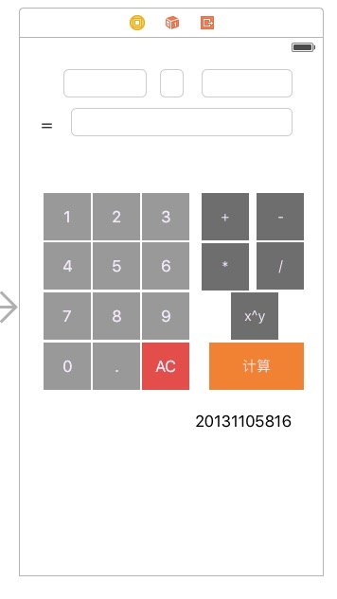

实现计算器的基本功能，并处理了简单的bug，正负问题，多次输入0的问题等。

1. 代码及功能

@IBAction func subButton(sender: AnyObject) {

loop=2

if(x.text=="")

{

if(fushux==false)//判断负数

{

x.text!+="-"

}

else

{

x.text!+=""

fushux=true;

}

}

else if(mark.text=="")

{

mark.text="-"

tmp=1;

}

else if (y.text=="")

{

if(fushuy==false){

y.text!+="-"

}

else

{

y.text!+=""

fushuy=true

}

}

else if(x.text!==""){

x.text!+=""

}

else if(y.text!==""){

y.text!+=""

}

if (x.text=="-")

{

if(tmp==1)

{

x.text="0"

}

}

else if(y.text=="-")

{

if(fu==true)

{

y.text="-"

}

}

}

//判断正负，防止出现连续输入减号的情况。

@IBAction func one(sender: AnyObject) {

if(ok==true)

{

/* if(temp==1)

{

x.text=""

y.text=""

z.text=""

x.text="10"

ok=false

loop=1

tmp=1

}

else{*/

ok=false

x.text=""

y.text=""

z.text=""

mark.text=""

loop=0

tmp=0

booldoty=false

booldotx=false

x.text="1"

// 全部初始化

}

else

{

if (tmp==1){

if(y.text=="0")

{

y.text="1"

}

else

{

y.text!+="1"

}

}

else

{

if(x.text=="0")

{

x.text="1"

}

else

{

x.text!+="1"

}

}

}

}

//除0以外的数字键，通过判断ok的值，判断是否之前运行过等号，如果之前运行过，则开始新的运算。

@IBAction func dot(sender: AnyObject) {

if(ok==true)

{

ok=false

x.text=""

y.text=""

z.text=""

mark.text=""

loop=0

tmp=0

booldoty=false

booldotx=false

x.text=""

}

else

{

if (tmp==1){

if(y.text!=="")

{

y.text==""

}

else if(booldoty==false)

{

//y.text==""

y.text!+="."

booldoty=true

}

else

{

y.text!+=""

}

}

else

{

if(x.text!=="")

{

x.text==""

}

else if(booldotx==false)

{

//x.text==""

x.text!+="."

booldotx=true

}

else

{

x.text!+=""

}

}

}

}

//小数点按键，判断是否输入两次小数点，小数点前是否有数字，否则不能输入小数点。

@IBAction func add(sender: UIButton) {

var a:Double!=0

var b:Double!=0

var c:Double!=0

if(!x.text!.isEmpty){

a = (x.text! as NSString).doubleValue

}

if(!y.text!.isEmpty){

b = (y.text! as NSString).doubleValue

}

if( loop==1){

c=a+b

}

else if(loop==2)

{

c=a-b

fu=true;

}

else if(loop==3)

{

c=a*b

}

else if(loop==4)

{

if(y.text=="0")

{

c=0;

}

else

{

c=a/b;

}

}

else if(loop==5)//x^y x的y次方

{

c=1

for(var k=0; k < (Int)(b) ;k++)

{

if(a>0)

{

c=c*a;

}

}

z.text="\(c)"

ok=true

}

z.text="\(c)"

ok=true

}

//通过判断loop的值，判断按下等号执行的加减乘除中的哪一个操作。

@IBAction func zero(sender: AnyObject) {  
        if(ok==true)  
        {  
            ok=false  
            x.text=""  
            y.text=""  
            z.text=""  
            mark.text=""  
            loop=0  
            tmp=0  
            booldoty=false  
            booldotx=false  
            x.text="0"  
        }  
        else  
        {  
              
        if (tmp==1){  
              
            if(y.text=="0")  
            {  
                y.text!+=""  
            }  
            else  
            {  
                y.text!+="0"  
            }  
        }  
        else  
        {  
            if(x.text=="0")  
                {  
                    x.text!+=""  
                }  
            else  
                {  
                    x.text!+="0"  
                }  
              
        }  
    }  
    }

//零号键，通过temp等函数，判断是否连续输入两次零，是否输入小数点，进行判断是否可以连续输入0；

1. 实验结果

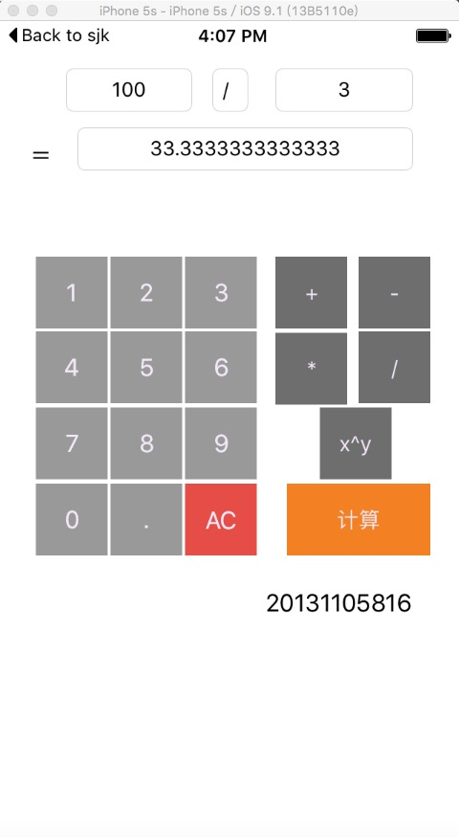

20131105816

13软件

张德臣